«Маленькая провинция
с питерскими амбициями»
ЭКСКУРСИОННАЯ ПРОГРАММА В ТАГАНРОГЕ 3 ДНЯ/2 НОЧИ
05.11-07.11.2021

1 день | 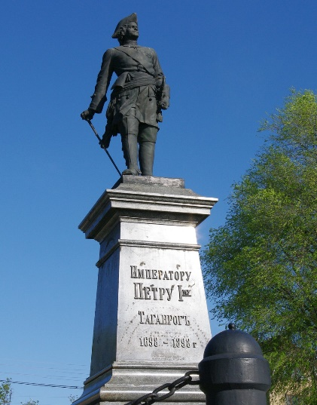  «ТАГАНРОГ – ПЕРВЫЙ ФОРТПОСТ»  Там над широким простором  Высится черный гранит.  В море уверенным взором  Петр-основатель глядит.  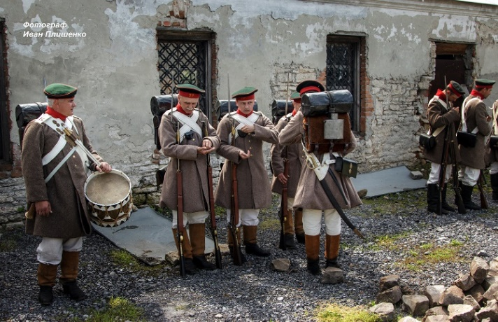  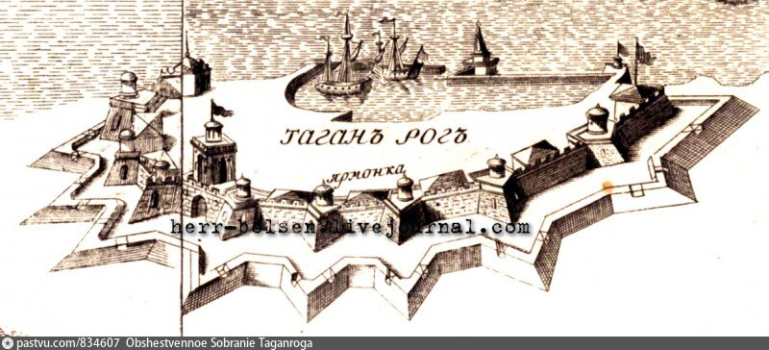  Помнит Россия победный  Войск его храбрых рывок.  Здесь заложил Петр Первый  Крепость-фортпост Таганрог.  08.00-09.30 Прибытие группы в Ростов-на-Дону.  Встреча с представителем фирмы на ж/д вокзале или в аэропорту «Платова».  10.00-12.00 Трансфер в Таганрог.  12.00-12.30 Обед в кафе города.  12.30-15.00 Таганрог и Санкт-Петербург… Как много связывает эти два города. Оба города объединены одной идеей – защита русских рубежей. Оба города являются культурными центрами России. Санкт-Петербург как одну из столиц знают все. Теперь пришла пора познакомиться с Таганрогом - первым воплощением идей Великого Петра, первым его опытом в деле создания и русского флота, и фортификационных крепостных сооружений.  Побываем на месте, где стояла палатка Петра I и начиналось строительство Троицкой крепости, а ныне расположился храм Николая-чудотворца. Получим ответы на вопросы: как и почему молодой монарх Петр I, решил здесь на этой земле создать гавань, заложить крепость, какой была крепость, как развивалась и почему должна была быть уничтожена.  Далее наш путь лежит в петровские казармы — одно из старейших зданий в Таганроге. Посетим небольшой музей «Войсковая ячейка», где сможем погрузиться в петровскую и екатерининскую эпохи.  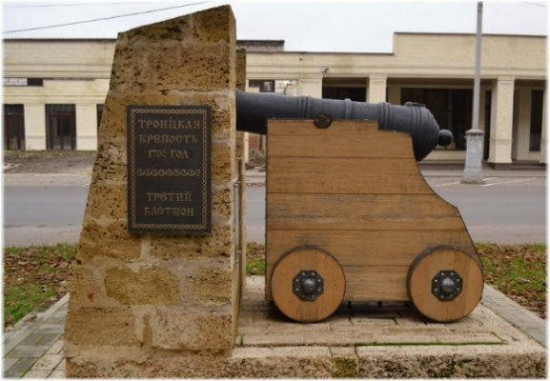  В Петровском сквере, на самой высокой точке в Таганроге нас ждет встреча с императором Петром I - единственным в России оригинальным памятником выполненным самим Марком Антокольским. Величественно смотрит император на остатки некогда им построенной бухты, порт и море. Закончим экскурсию у памятника Крепости на улице Петровская. Все в нашем городе связано с именем великого императора.  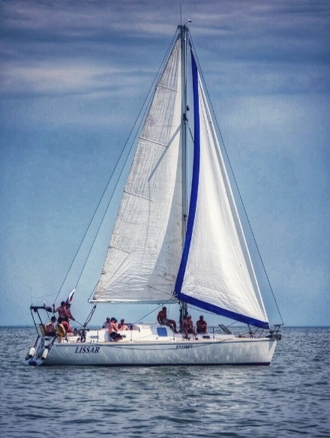  15.00-15.30 После нашего активного похода по городу пришло время разместиться в отеле «Темиринда», который находится на берегу Таганрогского залива.  16.00-17.00 Нас ждет настоящее морское путешествие на яхте под парусом, как любил Петр I. Увидим крепость Таганий рог со стороны моря, насладимся свежим бризом, сделаем великолепные фото.  * Путешествие на яхте по погодным условиям.  * При отсутствии хорошей погоды, свободное время для прогулки на набережной  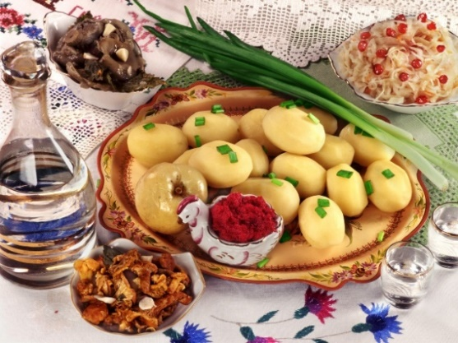  18.00-19.00 В ресторане «Альбатрос», который находится непосредственно на берегу нас ждет ужин по-петровски. Хотя сам Петр к гурманам относился с насмешкой мы попробуем предложим вам отведать простые русские блюда, которыми бы не погнушался и сам Петр I. Насладимся бокалом вина, наблюдая за полетом чаек – замечательное завершение первого дня знакомства с городом Таганрогом.
2 день | 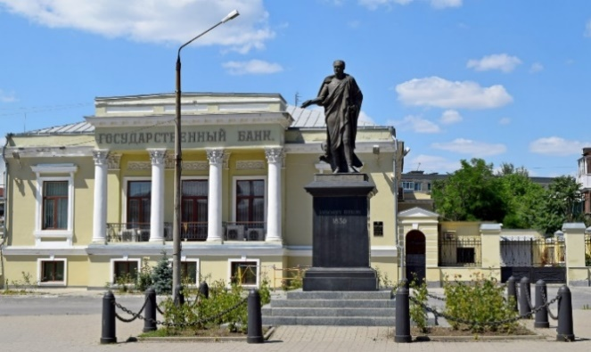  «МИНУТНАЯ СТОЛИЦА  РОССИЙСКОЙ ИМПЕРИИ»  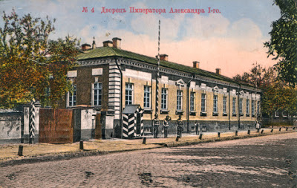  Город театров, музеев,  Парков, аллей, моряков.  Нежным дыханьем овеян  Моря, степей и садов.  09.00-09.30 ЗАВТРАК в отеле.  10.00-12.30 Сегодня нас снова ждет путешествие по Таганрогу – несостоявшейся столице. Созданный гением Петра Великого, Санкт Петербург, превратился со временем в величественный город России, гордо несший звание столицы Российской империи. Таганрог тоже должен был стать столицей и тоже благодаря царю Петру I. Императрица Екатерина II поддерживала эту идею, но ее внук император Александр I, не смог это осуществить. Но все же, именно благодаря ему, Таганрог на короткое время становится «минутной столицей Российской империи». Это произойдет, когда император Александр-I прибудет в Таганрог с императрицей Елизаветой. Александр создал резиденцию в Таганроге (Императорский дворец), где сам провел достаточно длительное время, а также, где останавливались многие из известных людей будучи в Таганроге проездом или по делам службы. Мы сможем пройти по улицам, помнящим легкую поступь императора, увидим Императорский дворец, памятник Александру I на Банковской площади и попытаемся отгадать самую большую тайну: почему Александр I выбрал для своего пребывания именно Таганрог!  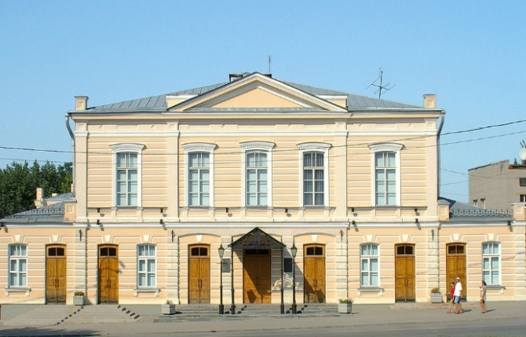  13.30-14.00 Обед в кафе города.  Какая столица и без тетра?!  Наш таганрогский театр стал первым на юге России. Создан он был как театр итальянской оперы и особенного расцвета достигает после его постройки в 1866 г. Построенный по проекту итальянского архитектора и итальянскими мастерами здание театра является маленькой копией итальянского Ла Скала. Таганрогский театр сыграл большую роль в жизни и творчестве наших земляков Антона Павловича Чехова и Фаины Георгиевны Раневской. О театральной жизни в Таганроге и о роле театра в жизни Чехова и Раневской мы готовы поделиться с вами в ходе экскурсии: «Маленький Ла Скала: истории и легенды театра им. Чехова»  14.40-19.10 Экскурсия и вечерний спектакль в театре им. Чехова.
3 день | 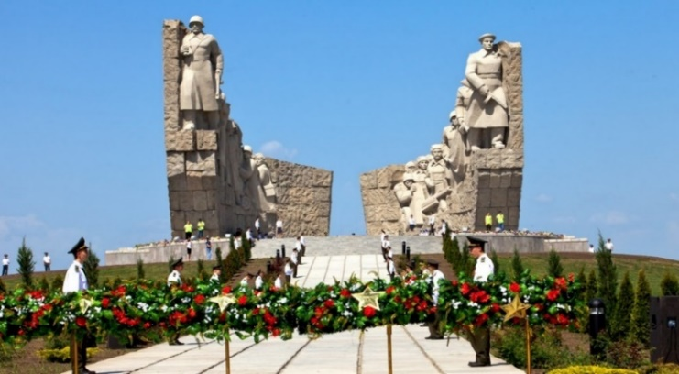  «ПОЛЕ РАТНОЙ СЛАВЫ ПРИАЗОВЬЯ»  Здесь, на кровавых рубежах Миусских,  Здесь, у Самбекских вздыбленных высот,  Сражалась рать парней – армян и русских,  Устлавши твердь земли за взводом взвод.  08.00-09.00 ЗАВТРАК в отеле.  09.00-09.30 Освобождение номеров.  Наш путь лежит в село Самбек, которое неоднократно становилось ратным полем. Название его тоже связано с именем Петра I и войной с турками. В этих местах произошла короткая битва, бек (господин, хозяин) был убит, а войско бежало. На месте стоянки бека и его войска стали селиться вновь прибывшие поселенцы. На вопрос, где поселиться, обычно отвечали: «Там, где стоял сам бек», или «Там, где был убит сам бек». Село Самбек было полем битвы не только во времена Императора Петра, но и в годы ВОВ. По своей значимости, кровопролитности и масштабам потерь прорыв Миусс-фронта сопоставим с битвой на Курской дуге. Таганрогу было присвоено звание «Город воинской славы» именно за Миусс-фронт. Сейчас на территории Самбекских высот находится Народный военно-исторический музейный комплекс, который мы и посетим.  10.00-10.30 Переезд в село Самбек.  10.00-10.30 По прибытию на территорию Народного военно-исторического музейного комплекса поднимемся на Мемориал Славы «Героям Прорыва Миусс-фронта и Освобождения г. Таганрога». Почтим память героев у вечного огня.  10:30-11:30 В Донском военно-историческом музее вас ждет экспозиция «Дон в Великой Отечественной войне 1941-1945 гг.», которая рассказывает о политической обстановке в 30-е годы, экономическом положении и культурной жизни региона накануне войны, ходе военных действий, восстановлении народного хозяйства после оккупации. *Площадь экспозиции составляет 2100 м.2  12:00-13:00 По ухоженной, зеленой территории мемориала дойдем до Аллеи Памяти, которая завершается скульптурой «Памятник советскому солдату- победителю».  На интерактивной площадке «Прорыв» представлена боевая техника периода Великой Отечественной войны и образцы фортификационных сооружений. Здесь же на территории мемориала находятся захоронения солдат, защищавших эти высоты от натиска немецких захватчиков и отдавших самое ценно, что у них было - свои жизни.  13:00-13:40 Свободное время на прогулку по мемориалу и фото.  14.00-15.00 Обед в кафе «Люкс» в село Самбек.  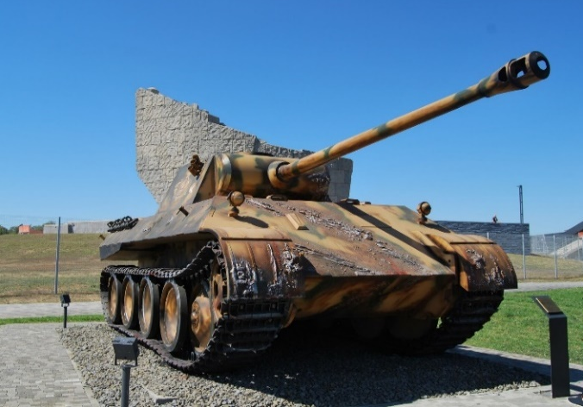  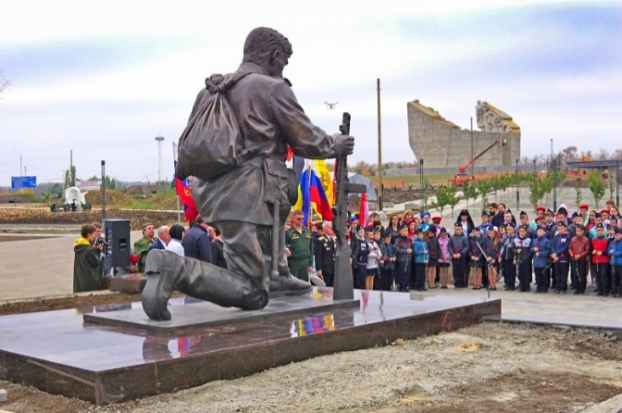  15.00-17.00 Трансфер на ж/д вокзал или аэропорт Ростова-на-Дону.
Стоимость на группу от 6 человек: 15 500 рублей/при 2-местном размещении
17 800 рублей/при 1-местном размещении
В стоимость входит:
• экскурсионное и транспортное обслуживание 3 дня
• проживание в отеле 2 ночи
• питание: 2 завтрака, 3 обеда, ужин
• программа «Маленький Ла Скала»
• Прогулка на яхте
• Посещение Мемориал Славы (входные билеты на территорию и комплекс)

